Муниципальное бюджетное дошкольное образовательное учреждение
Фировский детский сад «Родничок»

Образовательный проект во 2 младшей группе
«Елочка, красавица, деткам очень нравится!»

Автор: Коломенская Наталья Васильевна - воспитатель МБДОУ д/с «Родничок»

п.Фирово
2015 г.

Актуальность: Важное место в данном проекте занимает изучение и сохранение традиций празднования Нового года, что помогает удовлетворить познавательный интерес детей к этому празднику. Многообразие, богатство, духовная мудрость жизни наших предков занимает особое место в воспитании ребёнка. Проект ориентирован на детей дошкольного возраста и позволяет создать радостную эмоциональную атмосферу в преддверии новогоднего праздника.
Тип проекта: творческий, краткосрочный.
Сроки проведения проекта: 14 - 18 декабря 2015 г.
Участники проекта: педагоги, дети 2 младшей группы, родители.
Предполагаемые итоги реализации проекта:
• В процессе бесед, интегрированных тематических занятий расширить знания и представления детей о народном календаре, об обычаях встречи новогоднего праздника, его атрибутики, персонажах.
• Раскрыть возможности и творческие способности детей через разнообразные виды деятельности.
Методы проекта:
• Непосредственно – образовательная деятельность, познавательно-игровая деятельность, игры, беседы, наблюдения, совместные игры.
Задачи:
- познакомить детей и родителей с историей новогодней елки,
- расширить знания родителей о традиции новогодней елки и важности знакомства с ней детей.

Формы реализации проекта: дети.
- НОД по развитию речи «Новый год»
- НОД по ФЭМП «В гостях у круга и квадрата»
- НОД по аппликации «Рукавичка для Деда Мороза»
- Раскраски на новогоднюю тему.
- НОД (познание) «Деда Мороза не боимся»
- Дидактические игры «Найди самую высокую елку», «Сделаем бусы на елку».
- Чтение и заучивание стихов и песен о елке, о наступающем празднике.
- Использование художественной литературы на новогоднюю тематику: чтение, беседа о прочитанном.

Формы реализации проекта: родители.
- Конкурс на лучшую поделку «Зимние пейзажи».

Приложение 1

НОД по развитию речи «Новый год»
Программное содержание:
Дать представление о Новогоднем празднике.
Расширить активный словарь за счёт имён существительных (ёлка, праздник, подарки, сосулька, макушка); глаголов (встречать, засветилась, звенеть); имён прилагательных (блестящий, бумажный, стеклянный, бьющийся).
Учить согласовывать в речи имена прилагательные с существительными.
Учить декламировать стихи.
Координировать речь с движением, развивать чувство ритма.
Развивать интонационную выразительность речи.
Предварительная работа:
Беседа о празднике Новый год. Рассматривание картины «Праздник Новый год». Рассматривание новогодних игрушек.
Оборудование: Маленькая ёлочка с набором игрушек, мнемотаблицы к стихотворению «Дед Мороз»
Ход занятия:
В: Послушайте загадку и подумайте, про кого она
Он приходит в зимний вечер
Зажигать на ёлке свечи
Бородой седой зарос
Кто же это? -
- Дед Мороз.
- А на какой праздник приходит к нам дед Мороз?
- Новый год.
- Давайте с вами покажем. Как мы будем встречать Новый год
Раз, два, три, четыре, пять –
Новый год пора встречать. (Шагать на месте)
В доме ёлка появилась,
Вся огнями засветилась (хлопать в ладоши)
Висят на ней игрушки (развести руки в стороны)
От пола (присесть)
До макушки. (встать, поднять руки вверх)
- Давайте с вами расскажем, как мы будем встречать Новый год?
А помогут нам волшебные картинки.
Дети садятся на стульчики
- Посмотрите на картинки и помогайте мне.
-Какой скоро будет праздник?
Скоро наступит Новый год.
- Этот праздник зимний или летний?
Это зимний праздник.
- Какое дерево украшают на праздник?
На Новый год украшают ёлку.
- Чем дети будут украшать ёлку?
Дети украшают ёлку игрушками.
-Кто приносит детям подарки на Новый год?
Дед Мороз и Снегурочка всем приносят подарки.
-Что дети будут делать на новогоднем празднике?
На новогоднем празднике дети будут танцевать, петь, читать стихи.
(два, три ребёнка составляют рассказ)
- Я принесла вам ёлочку, давайте украсим её новогодними игрушками. Возьмите себе по одной игрушке, повесьте её на ёлочку и расскажите о ней.
- Я повесила на ёлку красный шарик, (колокольчик синий, красное яблочко, жёлтую хлопушку, голубую сосульку, белую снежинку, розовый зонтик)
- Молодцы, вот какая красивая ёлочка у нас получилась.
- Игрушки вешают на ёлку, значит они … (какие) – ёлочные.
Игрушки блестят, значит, они … - блестящие.
Если игрушки сделаны из бумаги, значит, они … - бумажные.
Если они сделаны из стекла, значит, они--- стеклянные.
Если игрушку уронить, то она разобьётся, значит, она… - бьющаяся.
- Когда вы будете украшать дома ёлочку, будьте очень осторожными, не роняйте ёлочные игрушки, чтобы их не разбить.
- А сейчас давайте попробуем сами изобразить все эти игрушки.
Это вот фонарики-
Золотые шарики (Надуть щёки, подержать несколько секунд)
А теперь хлопушки-
Шумные игрушки (Надуть щёки, Затем легонько стукнуть по ним кулачками)
А вот сосульки тонкие-
Посмотрите, сколько их (высунуть изо рта длинный язык)
Колокольчики на веточке висят-
Только тронешь, они сразу зазвенят (приоткрыть рот, водить острым кончиком языка от одного уголка губ к другому)
- Ну вот ёлку и нарядили
А сейчас давайте с вами выучим стихотворение про Новый год
Дед Мороз прислал нам ёлку.
Огоньки на ней зажёг.
Блестят на ней иголки.
А на веточках – снежок.
(Коллективное заучивание)
- Кто хочет рассказать стихотворение?
- Молодцы, совсем скоро Дедушка Мороз придёт к нам на праздник и принесёт вам целый мешок подарков. А мы будем читать ему стихи, петь песни и танцевать.

Приложение 2

Занятие по математике «В гостях у круга и квадрата»
Цель. Развивать представления о геометрических фигурах. Формировать умение выделять и объединять предметы по одному (общему признаку), умение составлять целое из частей.
Демонстрационный материал. Две ширмы: на одной изображен дом Квадрата, на другой – дом Круга. Две ленты: длинная – красного цвета, короткая – зеленого цвета.
Раздаточный материал. Плоскостные изображения двух елок, разных по величине, трех больших и трех маленьких фонариков (круги разного цвета); «билет» - карточка с изображением геометрической фигуры (квадрат, треугольник или круг); квадрат из бумаги, разрезанный на три-четыре части.
Ход занятия
Воспитатель. Сегодня мы пойдем в гости к нашим друзьям – геометрическим фигурам. А пойдем мы по длинной дорожке. Какая из двух дорожек длиннее: красная или зеленая? (Красная.)
Дети идут вдоль ленты и подходят к ширме.
Воспитатель. Шли мы, шли и пришли к сказочному домику. Как вы думаете, кто в нем живет? (Круг.) Как вы догадались? Сейчас мы проверим, правильно ли вы отгадали?
Воспитатель стучит в дверь дома, из-за ширмы выходит Круг (взрослый или ребенок из старших групп).
Круг. Здравствуйте, дети!
Нет углов у меня,
И похож на блюдце я,
На тарелку и на крышку,
На кольцо, на колесо.
Кто же я такой, друзья?
Дети. Круг.
Круг. Дети, а вы знаете, какое сейчас время года? (Осень.) После осени придет…(Зима.) Какой зимний праздник вы знаете? (Новый год.) На Новый год наряжают елки. Помогите мне украсить елки.
Воспитатель. У Круга много елок. (Раздает изображения.) Посмотрите, елки одинаковые? (Нет, одна большая, а другая – маленькая.) Украсим их фонариками. Похожи фонарики? Чем отличаются? (Три фонарика – большие, а три – маленькие.) Украсьте большую елку большими фонариками, а маленькую – маленькими. (Дети накладывают изображения фонариков на изображения елок.)
Воспитатель благодарит Круга, дети прощаются с ним. Подходят к ширме с изображениями дома Квадрата.
Воспитатель. Как вы думаете, кто живет в этом домике? (Квадрат.) Сейчас проверим.
Стучит в дверь дома. Из-за ширмы выходит Квадрат.
Квадрат. Здравствуйте, дети!
Каждый угол мой прямой,
Все четыре стороны
Одинаковой длины.
Вам себя представить рад!
А зовут меня?
Дети. Квадрат.
Квадрат. Спасибо, что вы приехали. Может быть, вы сможете мне помочь? Мы с друзьями-квадратами так много играли, бегали и прыгали, что некоторые из них рассыпались на части. Помогите их собрать.
Дети собирают квадраты, разрезанные на три – четыре части.
Квадрат благодарит их. Дети и воспитатель прощаются с ним и возвращаются в детский сад на «самолете» - идут друг за другом, покачивая расставленными в стороны руками.

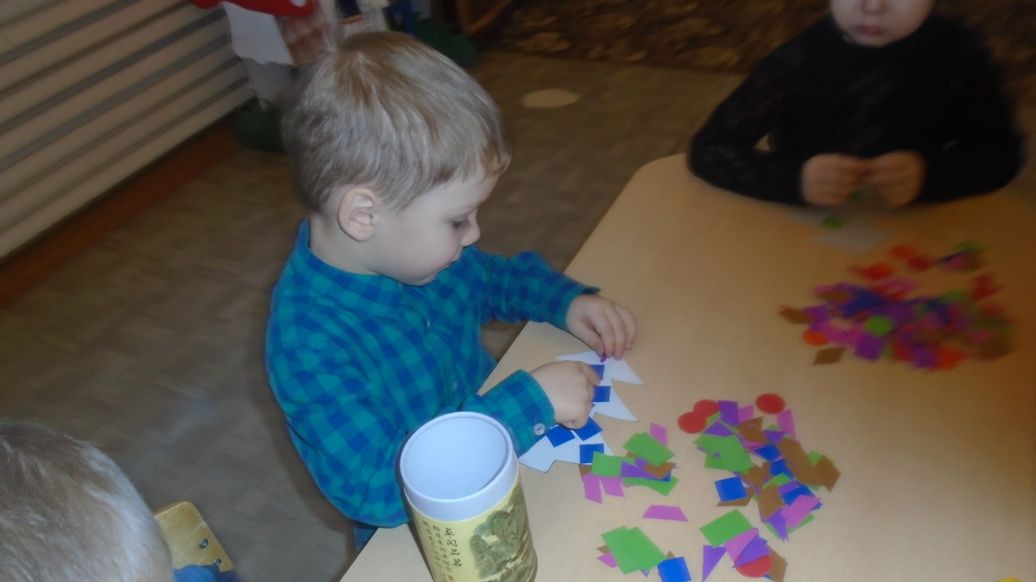

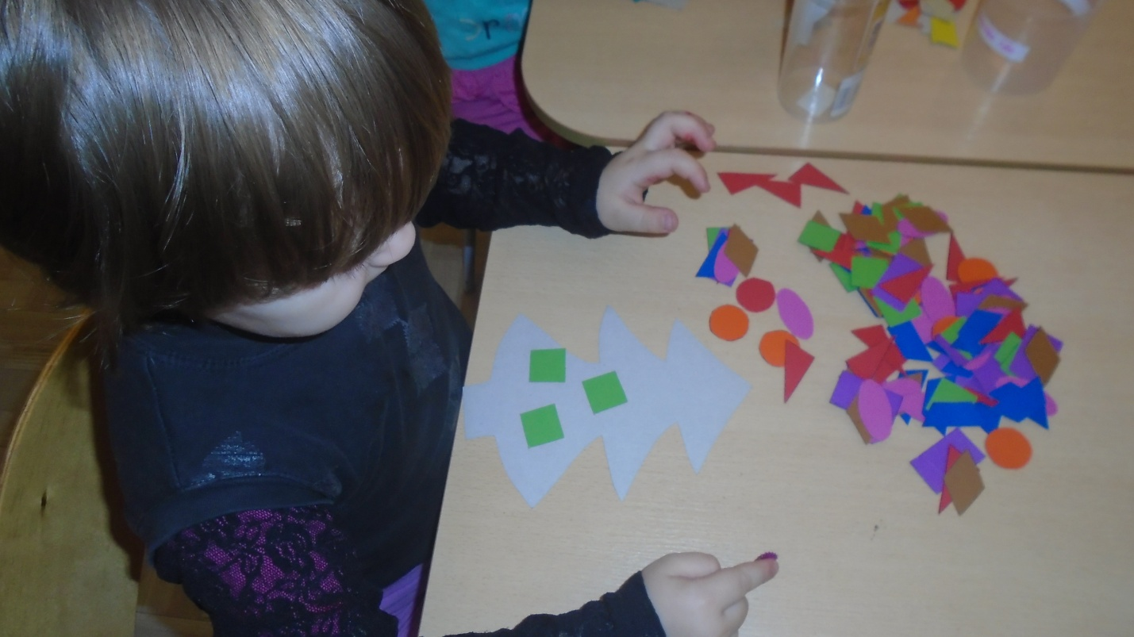

Приложение 3
Аппликация для младших дошкольников "Рукавичка Деда Мороза"
Цель: выполнить аппликацию.
Задачи:
- учить детей располагать детали аппликации на бумаге;
- воспитывать интерес и аккуратность в работе с бумагой и клеем;
- активизировать и пополнять словарный запас детей.
Материалы: бумажные рукавички разного цвета, мелкие снежинки, клей-карандаш, подкладной лист, салфетки.
Ход занятия:
Воспитатель:- Ребята, сегодня у нас гость (приношу игрушечного Деда Мороза, дети его рассматривают). Вы знаете кто это?
Дети:-Это Дед Мороз!
Воспитатель: Поздоровайтесь с ним!
Дети: Здравствуй,Дед Мороз!
Воспитатель : Ребята, посмотрите какой красивый наряд у Деда Мороза.(рассматриваем одежду).
Воспитатель: Ребята, Дед Мороз очень любит рисовать на окошках разные узоры. Давайте посмотрим, что он у нас нарисовал.( на окне - бумажные снежинки)
Видите, ребята, наше окошко какое красивое. Это Дед Мороз нас решил порадовать.
Давайте поиграем со снежинками ! ( рассыпаю снежинки, а дети собирают кто быстрее и больше соберет).
Воспитатель:
- Молодцы! Повеселились, а теперь давайте и мы порадуем нашего гостя. Сделаем ему подарки и подарим ему рукавички. Посмотрите, какие я рукавички приготовила. Они красивые, разноцветные. Мы их с вами украсим, они будут ещё красивее. А украсим их снежинками.
Дети выполняют работу:
Воспитатель:- Вы молодцы! Хорошо поработали,у вас получились красивые рукавички и я думаю, что Деду Морозу они очень понравились.
Давайте попрощаемся с Дедом Морозом.
Дети: До свидания!
Вот наши рукавички:
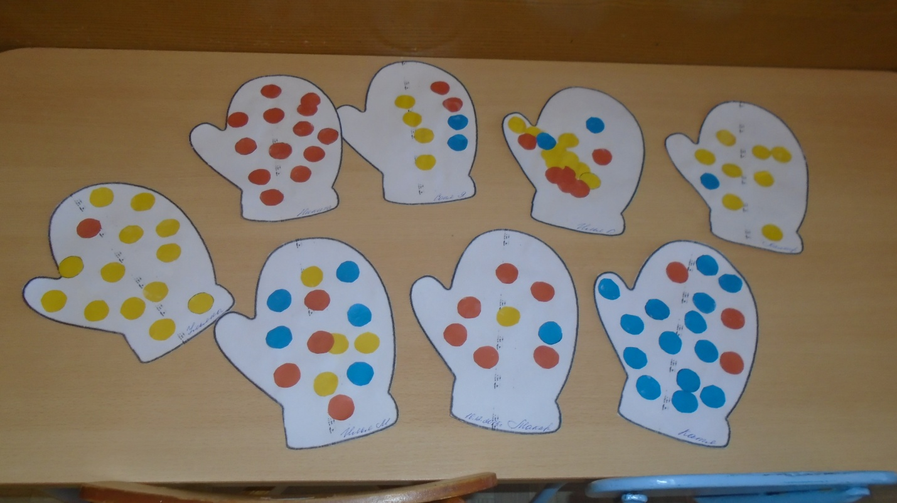

Приложение 4
НОД по познанию «Деда Мороза не боимся»
Цель. Помочь детям понять кто такой Дед мороз, не бояться его.
Задачи.
Дать знания о добром дедушке, который любит детей и приносит им подарки и праздник Новый год.
Приобщать к традициям детского сада встречать Новый год. Учить водить хоровод.
Развивать память, чувства ритма.
Развивать диалогическую и монологическую речь детей, расширять словарный запас детей, обогащать и активировать словарный запас по теме.
Воспитывать интерес к подвижным играм, к театрализованной деятельности.
Предварительная работа. Беседы о празднике «Новый год», «Кто такой Дед Мороз». Чтение стихов про Деда Мороза и новогодний праздник. Рассматривание иллюстраций по теме. Разучивание стихотворения «Дед Мороз - голубая шапка», игры «Собери мячи»
Средства реализации. Костюм Деда Мороза: халат, шапка, борода; стихотворение, подвижная игра, хоровод, снежки из ткани.
Ход НОД.
1 Организационный момент. Воспитатель вносит в группу костюм Деда Мороза: халат, шапку и бороду.
Посмотрите, ребята, что это я вам принесла?
Дети рассматривают, трогают, называют.
Воспитатель. И чьи же это вещи? Кто носит белую, длинную бороду, красную (или синюю) шапку со звездой и длинный красный (или синий) халат.
Дети. Дедушка Мороз!
Воспитатель. Правильно! А вы хотите, что бы Дед Мороз прямо сейчас к вам в гости пришёл?
Дети. Да.
Дед Мороз. (Появляется игрушка) Здравствуйте детишки. Я Дедушка Мороз. Дед Мороз- красный нос. К вам я в гости пришёл. Как живёте, хорошо? Скоро-скоро праздник Новый год, вот я и проверяю, все ли детишки к празднику готовятся. А вы, ребята, песенки учите про меня, про ёлочку?
Дети. Да
Дед Мороз. Хороводы водите?
Дети. Да.
Дед Мороз. Стихи разучиваете?
Дети. Да
Дед Мороз. А какой стишок вы про меня, ребята, знаете?
Дети (с помощью Мороза) читают стих
Дед Мороз, Дед Мороз,
Голубая шапка.
Ты чего в мешке принёс?
Там наверно сладко?
Дед Мороз. Ай, молодцы! А играть вы, детишки любите?
Дети. Да
Дед Мороз. А как я люблю с детьми играть! На дворе мороз и ветер-это моя любимая погода, а вы, ребята, чтобы не замёрзли в кружок вставайте, игру начинайте.
Дети с Дедом Морозом встают в хоровод. Дед Мороз поёт и выполняет движения, а дети повторяют за ним:
На дворе мороз и ветер,
На дворе гуляют дети.
Ручки, ручки потирают,
Ручки, ручки согревают.
Не замёрзнут ручки-крошки,
Мы похлопаем в ладошки.
Вот как хлопать мы умеем,
Вот как ручки мы согреем.
Чтоб не зябли наши ножки,
Мы потопаем немножко.
Вот как топать мы умеем.
Вот как ножки мы согреем.
Дед Мороз. Вот спасибо, порадовали старика! А чего, ребята на улице зимой много: травы или снега?
Дети. Снега.
Дед Мороз. А я ещё люблю зимой в снежки играть. Поиграете со мной?
Дети. Да
Проводится подвижная игра «Собери снежки»
Дед Мороз раскидывает снежки по группе, приговаривая (дети при этом сидят на стульчиках):
Я подброшу снежки высоко
Полетят они далеко,
А ребята их соберут
И обратно мне принесут.
Дети встают со стульчиков и собирают снежки, кладут их Деду Морозу в коробочку. Игра повторяется 2-3 раза.
Дед Мороз. Ох, устал я. Да и жарко мне у вас, но очень мне у вас понравилось! Я к вам скоро на Новый год приду. А сейчас мне пора домой, подарки для вас собирать.
Всем большое вам спасибо
Воспитатель. А какой он Дед Мороз? Добрый или злой? Хороший или плохой? Весёлый или грустный?
Ответы детей.
Воспитатель. Будем Дед Мороза на праздник Нового года ждать?
Дети. Да.

